

Fakultät Wirtschafts- und Sozialwissenschaften

Studiengang: Betriebliches Informationsmanagement (B.Sc.)

3.Semester   
  
  
  
Projektarbeit im Modul:

Ein Bild, das Schild, lesend, sitzend, orange enthält.
Geo-Informationssysteme

**Pflichtenheft  
Hellmann Smart Visibility Management System**

Wintersemester: 2020/21  
Dozent: Christian Gerth  
  
Verfasser (Matrikelnummer):  
Henrik Bruns(894359), Jannik Heilmann(921797),   
Pia Köster(906732), Pia Schwegmann(899776),  
Torben Unland(903367)

Datum der Abgabe: 05.12.2020

1. **Inhaltsverzeichnis**
2. **Zielbestimmung**
3. **Produkteinsatz**
   1. **Beschreibung des Einsatzbereichs**
   2. **Glossar**
   3. **Domänenmodell**
   4. **Geschäftsprozesse**
4. **Produktfunktionen**
   1. **Use Case Diagramm**
   2. **Usecases**
      1. **Benutzer anlegen (inkl. CRUD)**
      2. **Anmeldung am System**
      3. **Kunden anlegen (inkl. CRUD)**
      4. **Angebot anlegen (inkl. CRUD)**
      5. **Auftrag anlegen (inkl. CRUD)**
      6. **Rechnung erstellen (inkl. CRUD)**
      7. **Bestellung beim Hersteller der Devices**
      8. **Device (inkl. CRUD)**
      9. **Reportings erstellen**
5. **GUI-MockUps**
   1. **Menü**
   2. **Login**
   3. **Add User**
   4. **Edit User**
   5. **Add Customer**
   6. **Customer Management**
   7. **Edit Customer**
   8. **Device Order**
   9. **Create Device**
   10. **Device Manager**
   11. **Edit Device**
   12. **Create Offer**
   13. **Offer Management**
   14. **Create Order**
   15. **Order Management**
   16. **Create Invoice**
   17. **Invoice Management**
   18. **Reportings**
   19. **User Management**
6. **Produktcharakteristiken**
   1. **Systemumgebung**
   2. **Nicht-funktionale Anforderungen**
7. **Offene Fragen**

**1. Zielbestimmung**

**Gründe für die Systementwicklung und daraus abgeleitete Ziele**:

Der Grund für die Systementwicklung sind veraltete und doppelt angelegte Tabellen, welche durch ein System/Programm abgelöst werden soll.

Das System soll dem HSV-Team zur Verfügung gestellt werden, sodass die Effektivität erhöht und somit der Arbeitsaufwand gesenkt werden kann.

Bereits bestehende Tätigkeiten sollen vereinfacht und effizienter gestaltet werden.

**Hauptaufgabe des Systems**:

Die Hauptaufgabe des Systems ist eine vereinfachte und übersichtliche Handhabung und Verwaltung von Daten, welche die Prozesse vom Erstkontakt bis zur finalen Abrechnung begleiten und unterstützen.

Diese Daten können Kunden, Aufträge, Devices, Rechnungen, etc. sein.

Die Daten sollen erfasst, gespeichert, abgerufen, verwaltet und gelöscht werden können. Das System übernimmt hierbei die Verwaltung von den hinterlegten Datenbanken.

Redundanz soll vermieden und unübersichtliche und ggf. veraltete Tabellen sollen ersetzt werden.

**2. Produkteinsatz**

**2.1 Beschreibung des Einsatzbereichs**

Das Programm soll in Zukunft bei Hellmann Smart Visibility eingesetzt werden. Es soll die zuvor genutzten Excel-Tabellen ablösen. Den Mitarbeitern wird die Verwaltung und Anlage der Kunden, der Tracking Devices, Bestellungen, Angeboten, Aufträgen und der Rechnungen zentral in einem Programm zur Verfügung stehen. Im Kundenbereich wird es eine Trennung von Test- und Bestandkunden geben. Diese Kunden können im System erstellt, geändert, angesehen und gelöscht werden. Im Bereich der Tracking Devices gibt es einmalig und mehrmalig nutzbare Devices. Die Seriennummern der Geräte sollen automatisch per CSV-Datei vom Hersteller in die Datenbank bei Hellmann einlesbar sein. Bei mehrmalig nutzbaren Devices werden die Devices, am Ende des Logistikprozesses, zurück an Hellmann Smart Visibility gesandt. Dort werden sie zurückgesetzt und neu aufbereitet. Es sollen Angebote und Aufträge im System erstellt werden können. Aus einem Angebot kann ein Auftrag erstellt werden. Angebote und Aufträge können erstellt, geändert, angesehen und gelöscht werden. Die Angebote und Aufträge sollen aus dem Programm direkt als PDF-Datei an den Kunden gesendet werden können. Zur Bestellung neuer Devices beim Hersteller können Bestellungen an den Hersteller im Programm erstellt und als PDF-Datei per E-Mail versandt werden. Der Rechnungsbereich verwaltet Eingangsrechnungen vom Hersteller der Tracking Devices. Ebenso Ausgangsrechnungen und Gutschriften an die Kunden. Die Ausgangsrechnungen können im System erstellt, geändert, an den Kunden gesandt und angesehen werden. Die eingegebenen Daten werden in Datenbanken gespeichert. Es soll eine Reporting Funktion geben, mit der die Daten ausgewertet werden können. Die Mitarbeiter melden sich im Programm mit eigenen Benutzerzugängen an. In der Benutzerverwaltung des Programmes haben die Administratoren die Möglichkeit Rechte und Rollen für die Benutzer zu vergeben und zu entziehen.

**2.2 Glossar**

Im Folgenden werden alle Fachbegriffe, die für die Umsetzung des Softwareprojekts von Bedeutung sind, als Nachschlagewerk gebündelt aufgelistet.

|  |  |
| --- | --- |
| Fachbegriff | Erläuterung |
| Administrator | Ist die Aufsichtsperson des Programms, der alle Rechte und Dienste zur Verfügung stehen. |
| Anfrage | Kunde fordert Informationen zur Lieferung von Devices an. |
| Angebot | Auf Basis der Anfrage wird ein Angebot erstellt. Dieses soll als PDF an den Kunden per E-Mail verschickt werden. In dem Angebot stehen die Bedingungen unter denen Hellmann bereit ist, Devices zu liefern. |
| Auftrag | Enthält den Umfang der Leistung in Positionen unterteilt. Aufforderung vom Kunden zur Lieferung der Devices zu vereinbarten Konditionen. |
| Ausgangsrechnung | Rechnung die das HSV Team an den Kunden schickt. Enthält Leistungen und Preise zu den vom Kunden bestellten Devices. |
| Bestandskunde | sind die externen Kunden (z.B. Puma). |
| Bestellung | Verbindliche Aufforderung an den Hersteller Devices zu liefern. Die Bestellung beim Hersteller erfolgt per E-Mail. |
| Datenbank | System zur Beschreibung, Speicherung und zum Abrufen von großen Datenmengen. |
| Empfänger | Sind Subunternehmen von Hellmann, die Devices für ihre Lieferungen nutzen. |
| Gutschrift | Nachträglicher Preisnachlass/Erstattung auf den regulären Preis aufgrund von bestimmten Ereignissen. |
| Hersteller von Devices | Hersteller produzieren und vertreiben die Devices.  Sie schicken die Devices entweder an Hellmann oder an den Kunden direkt. |
| Invoice/Eingangsrechnung | Rechnung vom Hersteller von Devices für das HSV-Team. |
| Kommission | Aufträge der Kunden, die an die Warenempfänger verschickt werden. Zuordnung der Bestellungen des Endkunden beim Office. |
| Nutzer | Mitarbeiter des HSV Teams, die mit dem System arbeiten. |
| Rechnungsnummer | eindeutige Identifikation der Rechnung mit einer fortlaufenden Nummer. |
| Refresh Center | Dort werden die Devices gewartet und geladen. Zudem werden die Daten zurückgesetzt. |
| reine Leistungsartikel | Devices ohne Seriennummer (One way devices) |
| Reporting | in einem bestimmten Zeitintervall wiederkehrende Berichterstattungen/Auswertungen  (z.B. Auswertung zu Kunden, bestellten Devices, Rechnungen, Kosten) |
| Returned | Zurückgeschickte Devices, die vom Kunden zurück an Hellmann geschickt werden. |
| Seriennummer | Eindeutige Identifikationsnummer des Devices.  Diese wird vom Hersteller vergeben und per CSV Datei übermittelt. |
| Shipping | Transport, Liefervorgang |
| Smart Visibility | Technologie zum Tracken von Informationen zu Transportvorgängen. |
| Testkunde | Hellmann selber als interner Kunde, Office, Inhouse-Kunde. Sie betreuen Bestandskunden. |
| Timestamp | Festgehaltener Zeitpunkt eines besonderen Ereignisses. Das Ereignis bezogen auf das Device. |
| Tracker Devices | Man unterscheidet zwischen one-way (einmalige Benutzung) und multi-use (mehrmalige Benutzung) Devices. Devices sammeln Daten über die Lieferung (Temperatur, Erschütterung…). Sie haben eine eindeutige Seriennummer.  Devices werden beim Hersteller bestellt und an den Kunden verschickt. |
| Transportdienstleister | Unternehmen die den Transport der Güter vollziehen. |

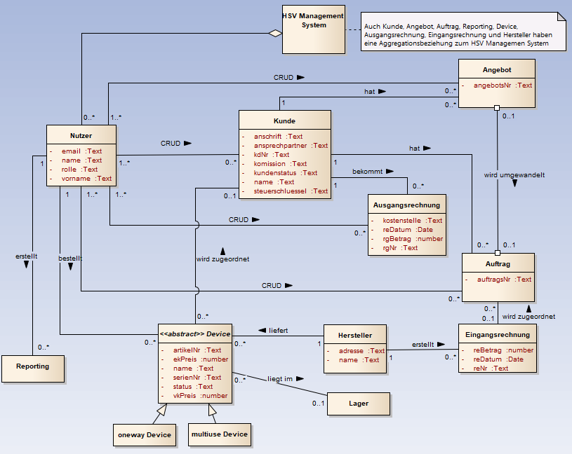**2.3 Domänenmodell**

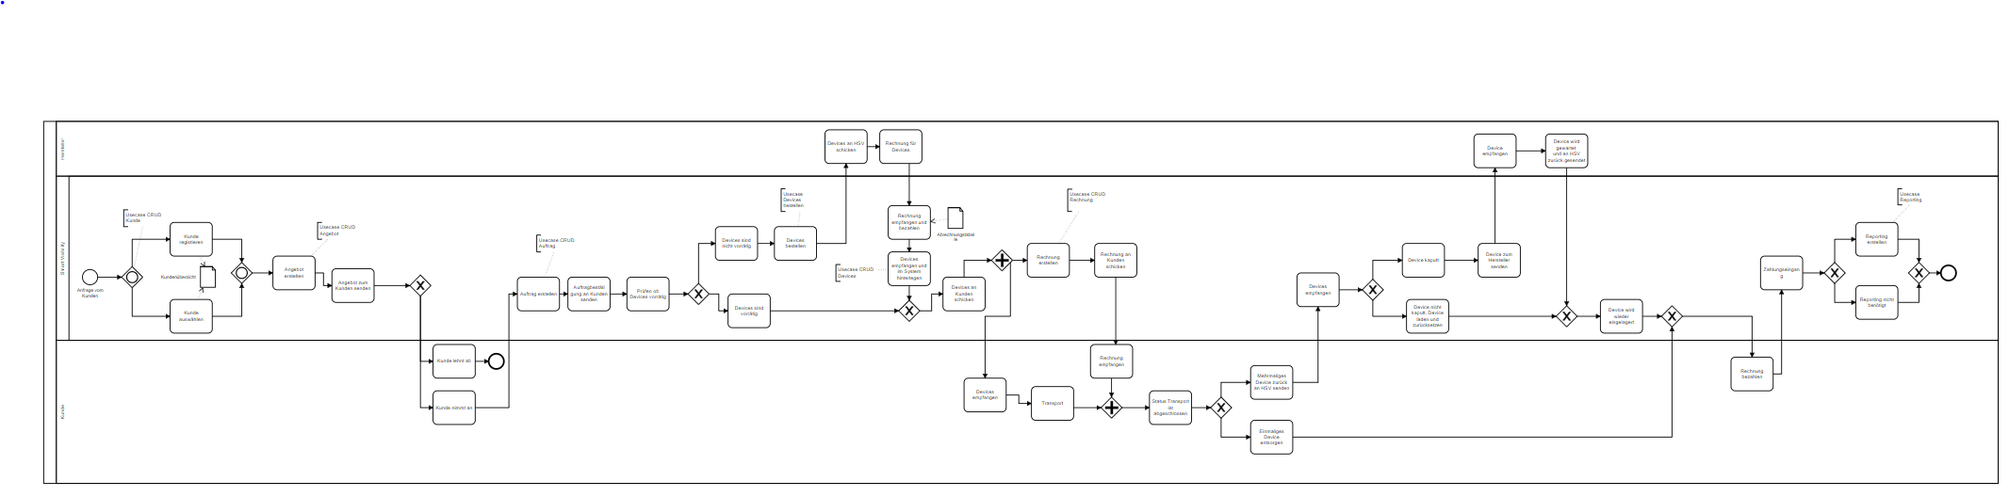**2.4 Geschäftsprozesse**

**3. Produktfunktionen**

**3.1 Use Case Diagramm**

Das Use Case Diagramm beschreibt die Funktionen des Systems aus der Sicht des Anwenders. Es bildet den Zusammenhang zwischen einem Akteur und seinen Anforderungen an das System ab, ohne die ablaufenden Aktionen dabei zu beschrieben oder in eine logische Reihenfolge zu bringen. Die Akteure werden im Use Case Diagramm als Strichmännchen dargestellt. Der eigentliche Anwendungsfall (Use Case) wird als Ellipse abgebildet und das System, auf das sich der Use Case bezieht, als Rechteck.

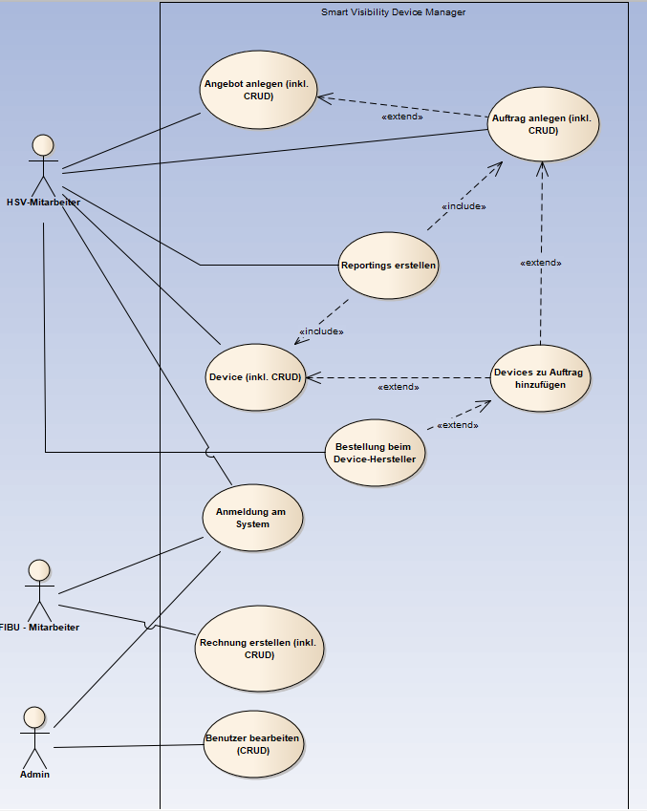

**3.2 Usecases**

**3.2.1 Benutzer anlegen (inkl. CRUD)**

|  |  |
| --- | --- |
| Name | **Benutzer anlegen (inkl. CRUD)** |
| Primärer Nutzer | Administrator |
| Ziel (des Nutzers) | Anlegen eines Benutzers zum Zugriff auf das Programm |
| Vorbedingungen | Mitarbeiter soll das Programm nutzen |
| Nachbedingung bei erfolgreicher Ausführung: | Mitarbeiter kann auf das Programm zugreifen |
| Mitarbeiter kann je nach Rolle Teile des Programmes nutzen |
| Beteiligte Nutzer: | Administrator, Mitarbeiter HSV |
| Standardablauf | 1. Administrator bekommt Info über Mitarbeiter, der das Programm nutzen soll |
|  | 2. Administrator erkundigt sich nach Mitarbeiterdaten und welche Rechte der Mitarbeiter haben soll |
|  | 3. Administrator fügt Benutzer in der Datenbank hinzu |
|  | 4. Administrator weist Benutzer eine Rolle und benötigte Rechte zu |
|  | 5. Administrator vergibt Kennwort für Benutzer |
|  | 6. Mitarbeiter bekommt das Programm bereitgestellt |
|  | 7. Mitarbeiter erhält Zugangsdaten zum Programm |
|  | 8. Mitarbeiter ändert Kennwort nach erfolgreicher Anmeldung |
| Erweiterungen | Benutzerdaten ändern |
|  | Benutzer löschen |
|  | Rechte einem Benutzer hinzufügen |
|  | Rechte eines Benutzers ändern und/oder entfernen |
|  | Benutzer und verbundene Rechte löschen |

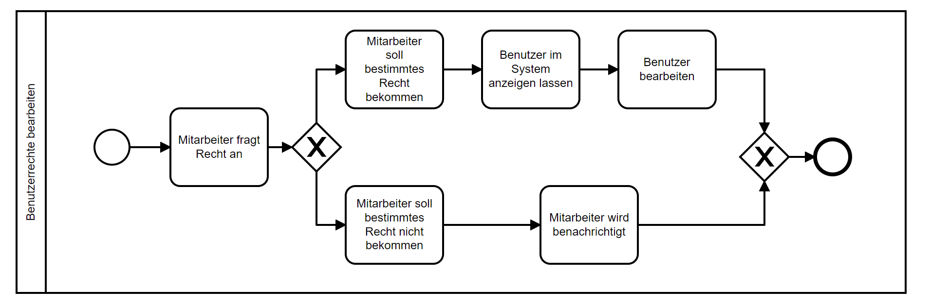

Prozessablauf Benutzerrechte bearbeiten

**3.2.2 Anmeldung am System**

|  |  |
| --- | --- |
| Name | **Anmeldung am System** |
| Primärer Nutzer | Mitarbeiter des HSV-Teams |
| Ziel (des Nutzers) | Zugang zu den im System enthaltenen Informationen  und Funktionen zur Bearbeitung |
| Vorbedingung: | Der Nutzer benötigt einen zugehörigen User in der Datenbank |
| Nachbedingung bei  erfolgreicher Ausführung: | Der User verfügt über die benötigten Berechtigungen |
| Beteiligte Nutzer | Mitarbeiter, ggf. Kunde |
| Standardablauf | 1. Der Mitarbeiter öffnet die Software |
| 2. Mitarbeiter führt Anmeldung am System mit Benutzernamen  und Passwort durch |
| 3. Das System überprüft die Eingabe |
| 4. Der Mitarbeiter erhält Zugang zum System |
| 5. Das System zeigt alle durch die Berechtigung verfügbaren  Objekte und Funktionen an |
| Erweiterungen | Fehlerhafte Eingabe, Administrator aufsuchen, Rechte freischalten |

**3.2.3 Kunden anlegen (inkl. CRUD)**

|  |  |
| --- | --- |
| Name | **Kunden anlegen (inkl. CRUD)** |
| Primärer Nutzer | Mitarbeiter HSV-Team |
| Ziel (des Nutzers) | Erstellen eines Kunden |
| Vorbedingung: | Kunde hat eine Anfrage geschickt, Kunde ist noch nicht im System angelegt |
| Nachbedingung bei  erfolgreicher Ausführung: | Kunde ist im System erfasst |
| Beteiligte Nutzer | Mitarbeiter HSV-Team |
| Standardablauf | 1. Mitarbeiter geht in die Kundenverwaltung |
| 2. Mitarbeiter prüft ob der Kunde bereits angelegt ist |
| 3. Wenn Kunde noch nicht angelegt, klickt der Mitarbeiter auf Kunde anlegen |
| 4. Mitarbeiter gibt alle notwendigen Positionen ein |
| 5. Mitarbeiter klickt auf Kunde speichern |
| 6. Das System speichert den Kunden ab |
| Erweiterungen | Kunde ist bereits angelegt |
| Kunde ändern |
| Kunde kopieren |
| Kunde löschen |

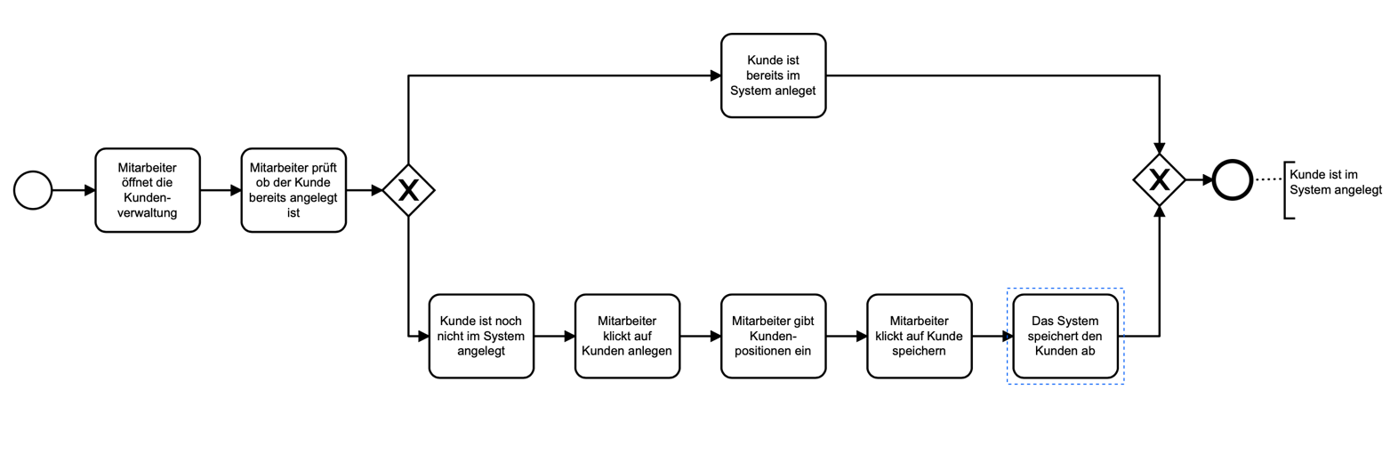

Prozessablauf: Kunden anlegen

**3.2.4 Angebot anlegen (inkl. CRUD)**

|  |  |
| --- | --- |
| Name | **Angebot anlegen (inkl. CRUD)** |
| Primärer Nutzer | Mitarbeiter HSV-Team |
| Ziel (des Nutzers) | Erstellen eines Angebotes für einen Kunden |
| Vorbedingung: | Kunde hat eine Anfrage geschickt, Kunde muss im System  angelegt sein |
| Nachbedingung bei  erfolgreicher Ausführung: | 1. Angebot ist im System erfasst |
| 2. Kunde hat das Angebot per E-Mail erhalten |
| Beteiligte Nutzer | Mitarbeiter HSV-Team, Kunde |
| Standardablauf | 1. Kunde schickt eine Anfrage per Mail an das HSV-Team |
| 2. Mitarbeiter prüft die Anfrage |
| 3. Mitarbeiter klickt im System auf Angebot erstellen |
| 4. Mitarbeiter wählt den Kunden im System aus |
| 5. Mitarbeiter erstellt das Angebot aufgrund der Anfrage  im System |
| 6. Mitarbeiter gibt alle notwendigen Angebotspositionen für das Angebot ein |
| 7. Mitarbeiter klickt auf Angebot abschicken |
| 8. Das System erstellt das Angebot im PDF-Format und schickt es per Mail an den Kunden |
| 9. Das System speichert das Angebot ab |
| Erweiterungen | Angebote auswählen und einsehen |
| Angebote ändern |
| Angebote kopieren |
| Angebote löschen |

**3.2.5 Auftrag anlegen (inkl. CRUD)**

|  |  |
| --- | --- |
| Name | **Auftrag anlegen (inkl. CRUD)** |
| Primärer Nutzer | Mitarbeiter HSV-Team |
| Ziel (des Nutzers) | Erstellen eines Auftrags für einen Kunden |
| Vorbedingung: | Kunde hat ein Angebot erhalten und erteilt den Auftrag, Kunde  muss im System angelegt sein |
| Nachbedingung bei  erfolgreicher Ausführung: | 1. Auftrag ist im System erfasst |
| 2. Kunde hat eine Auftragsbestätigung per E-Mail erhalten |
| Beteiligte Nutzer | Mitarbeiter, Kunde |
| Standardablauf | 1. Kunde bestätigt das ihm zugeschickte Angebot |
| 2. Mitarbeiter öffnet das Angebot |
| 3. Mitarbeiter klickt auf Angebot in Auftrag umwandeln |
| 4. System erstellt aus dem Angebot einen Auftrag |
| 5. Das System speichert den Auftrag und erstellt Auftragsbestätigung |
| 6. Das System schickt dem Kunden die Auftragsbestätigung per Mail |
| Erweiterungen | Kunde erteilt einen Auftrag ohne ein Angebot, Mitarbeiter legt Auftrag per Hand an |
| Mitarbeiter löscht Auftrag im System |
| Mitarbeiter ruft Auftrag im System auf, um etwas nachzuschauen |
| Mitarbeiter nimmt Änderungen im Auftrag vor |

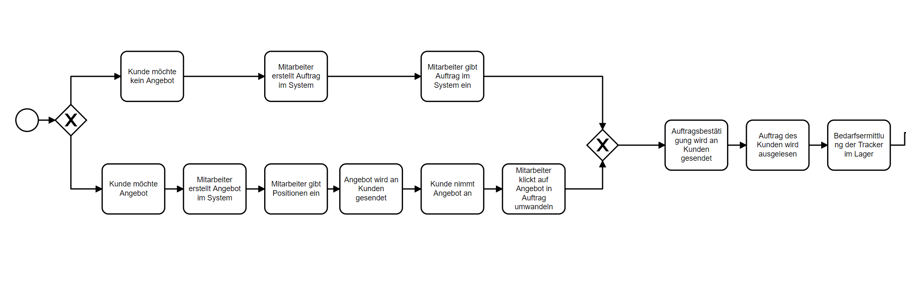

Ausschnitt Prozess: Auftrag anlegen mit oder ohne Angebot

**3.2.6 Rechnung erstellen (inkl. CRUD)**

|  |  |
| --- | --- |
| Name | **Rechnung erstellen (inkl. CRUD)** |
| Primärer Nutzer | Mitarbeiter HSV-Teams |
| Ziel (des Nutzers) | Erstellen einer Ausgangsrechnung über die erbrachte Leistung |
| Vorbedingungen | Der Auftrag des Kunden wurde erfüllt |
| Nachbedingung bei erfolgreicher Ausführung: | 1. Rechnung ist im System hinterlegt |
| 2. Kunde hat die Rechnung erhalten |
| Beteiligte Nutzer: | Mitarbeiter HSV-Team, Kunde, Mitarbeiter Finanzbuchhaltung |
| Standardablauf | 1. Der Mitarbeiter erhält die Information, dass ein Auftrag erfüllt wurde und abgerechnet werden kann |
|  | 2. Mitarbeiter wählt im System das Erstellen einer Rechnung aus |
|  | 3. Mitarbeiter wählt den Kunden, für den die Rechnung erstellt wird aus |
|  | 4. Mitarbeiter gibt Rechnungspositionen ein |
|  | 5. Mitarbeiter prüft Rechnung |
|  | 6. Mitarbeiter speichert die Rechnung |
|  | 7. Mitarbeiter klickt auf Rechnung versenden |
|  | 8. Rechnung wird als PDF erstellt und automatisch an den Kunden gesendet |
| Erweiterungen | Rechnung einsehen |
|  | Rechnung ändern |
|  | Rechnung löschen |

**3.2.7 Bestellung beim Hersteller der Devices**

|  |  |
| --- | --- |
| Name | **Bestellung beim Hersteller der Devices** |
| Primärer Nutzer | Mitarbeiter des HSV-Teams |
| Ziel (des Nutzers) | Erhalt der benötigten Menge an Tracker-Devices |
| Vorbedingung: | Vorhergehender Auftrag durch einen Kunden und  Bedarfsermittlung der aktuell zur Verfügung stehenden Tracker |
| Nachbedingung bei  erfolgreicher Ausführung: | Korrekte Zuordnung der Tracker zu den Kunden |
| Beteiligte Nutzer | Mitarbeiter, Kunde, Hersteller |
| Standardablauf | 1. Auftrag des Kunden wird ausgelesen und Anzahl Devices ermittelt |
| 2. Mitarbeiter führt Bedarfsermittlung der aktuell  zur Verfügung stehenden Tracker durch |
| 3. Angebotsnachfrage beim Hersteller für die Tracker |
| 4. Mitarbeiter bestellt die Tracker beim Hersteller |
| 5. Der Hersteller liefert die Tracker zum Lieferdatum |
| 6. Der Hersteller stellt eine Rechnung |
| 7. Begleichung/Bezahlung der Verbindlichkeiten |
| 8. Kommissionierung der bestellten Tracker |
| Erweiterungen | Mitarbeiter führt Verhandlungen und Marktanalyse  durch, ggf. anderer Hersteller |
| Verzug bei der Lieferung führt zu weiteren Erlassverhandlungen |
| Bezahlung entweder voll oder in Raten |
| Ggf. auch Lagerung von Tracker für einen gewissen Puffer |

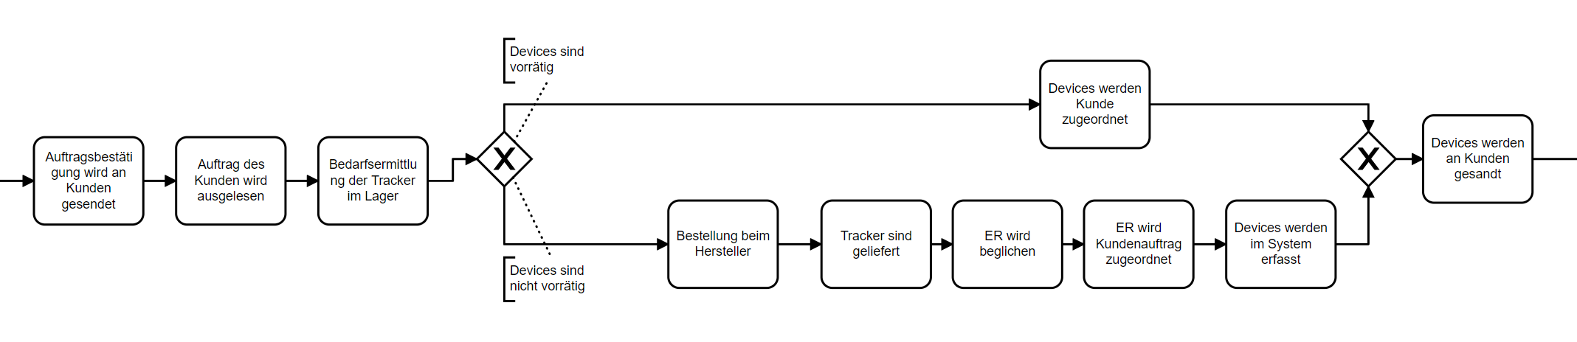

Ausschnitt aus Prozess: Kundenauftrag mit Bestellung und Zuordnung des Devices

**3.2.8 Device (inkl. CRUD)**

|  |  |
| --- | --- |
| Name | **Device (inkl. CRUD)** |
| Primärer Nutzer | Mitarbeiter HSV-Team |
| Ziel (des Nutzers) | Einen neues Device anlegen/erstellen |
| Vorbedingung: | Device liegt händisch dem Mitarbeiter vor |
| Nachbedingung bei  erfolgreicher Ausführung: | Device ist im System erfasst (und eventuell einem Auftrag zugeordnet) |
| Beteiligte Nutzer | Mitarbeiter, (Device, System) |
| Standardablauf | 1. Mitarbeiter wählt Button neues Device hinzufügen |
| 2. Mitarbeiter scannt den Barcode des Devices für eindeutige Zuweisung |
| 3. Mitarbeiter gibt weitere Informationen zum  Device ein (Herstelldatum, Art/Typ, …) |
| 3. Mitarbeiter speichert das Device mit den angegebenen Daten |
| 3. Das System erfasst das Device und speichert das  Device inklusive erfasster Daten |
| Erweiterungen | Device wird dem Kunden zugeordnet |
| Device einsehen |
| Device ändern |
| Device löschen |

**3.2.9 Reportings erstellen**

|  |  |
| --- | --- |
| Name | **Reportings erstellen** |
| Primärer Nutzer | Mitarbeiter HSV-Team |
| Ziel (des Nutzers) | Reportings erstellen und auslesen |
| Vorbedingung: | Abgeschlossene Aufträge müssen vorliegen |
| Nachbedingung bei  erfolgreicher Ausführung: | Reportings sind erstellt und ggf. ausgewertet (PDF) |
| Beteiligte Nutzer | Mitarbeiter, (System) |
| Standardablauf | 1. Mitarbeiter wählt Reporting erstellen |
| 2. Mitarbeiter wählt einen Zeitraum aus für den das Reporting  erstellt werden soll |
| 3. System wertet Daten aus und fasst diese zusammen |
| 4. System gibt Übersicht  (Zeiten/Dauer, Vorfälle, Kosten, Schäden, Kunden, …) in PDF-Form aus |
| 5. Mitarbeiter kann PDF weiterleiten, drucken, speichern |
| Erweiterungen | Aufträge für den/die das Reporting erstellt werden |
|  | Kunden für den/die das Reporting erstellt werden |

**4. GUI-MockUps**

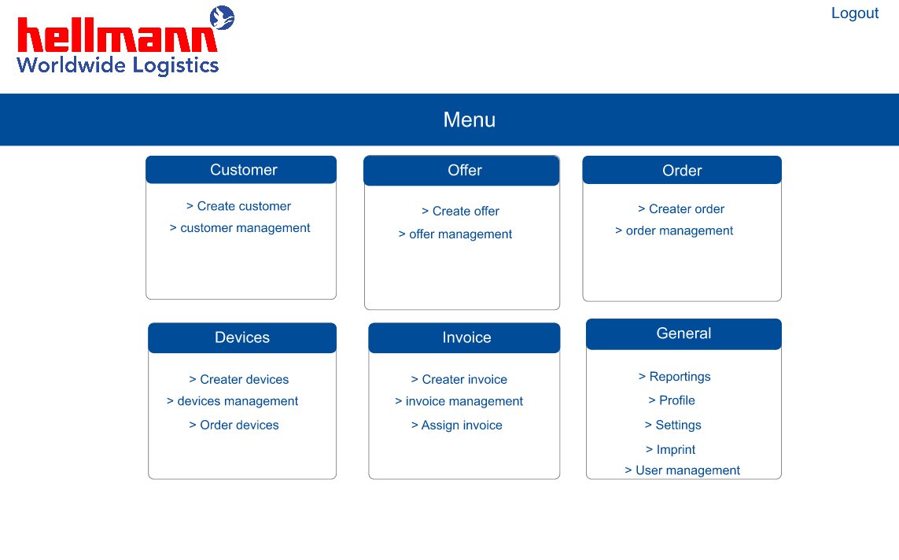**4.1 Menü**

Eine Übersicht aller nutzbaren Funktionen für den angemeldeten User

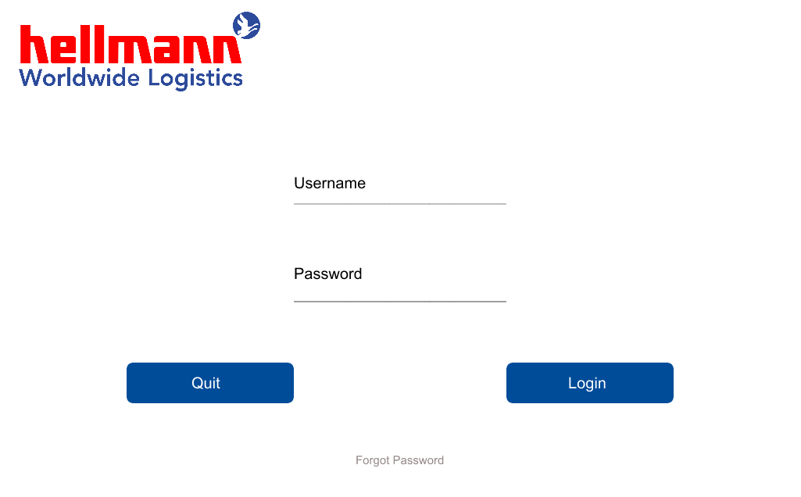**4.2 Login**

Login-Fenster, um sich im System anzumelden

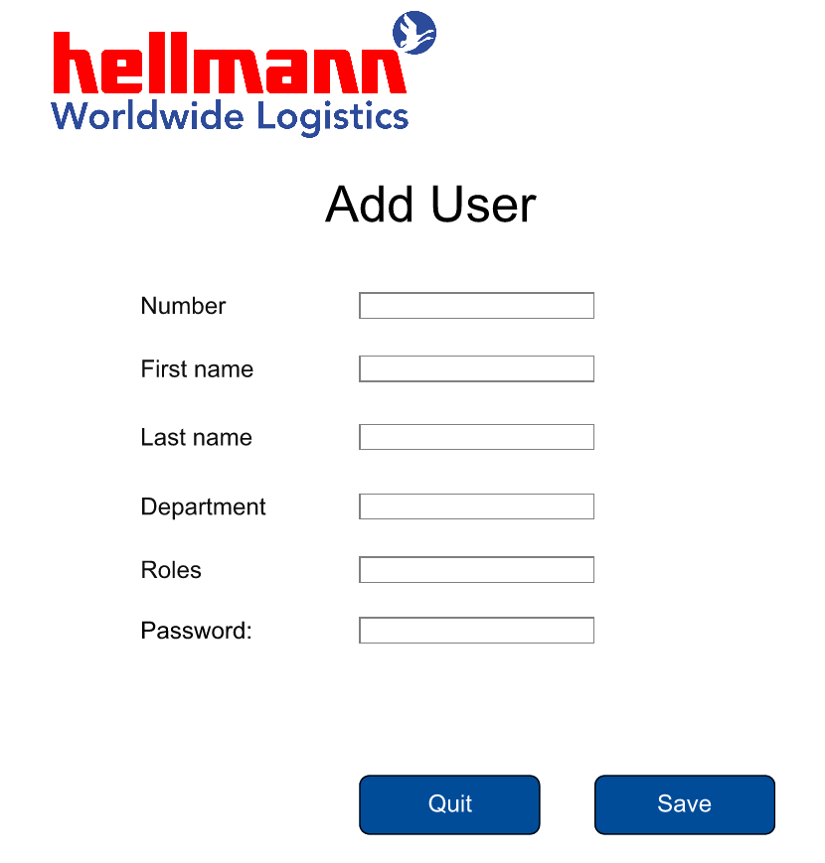**4.3 Add User**

Fenster, um einen Benutzer für das System zu erstellen

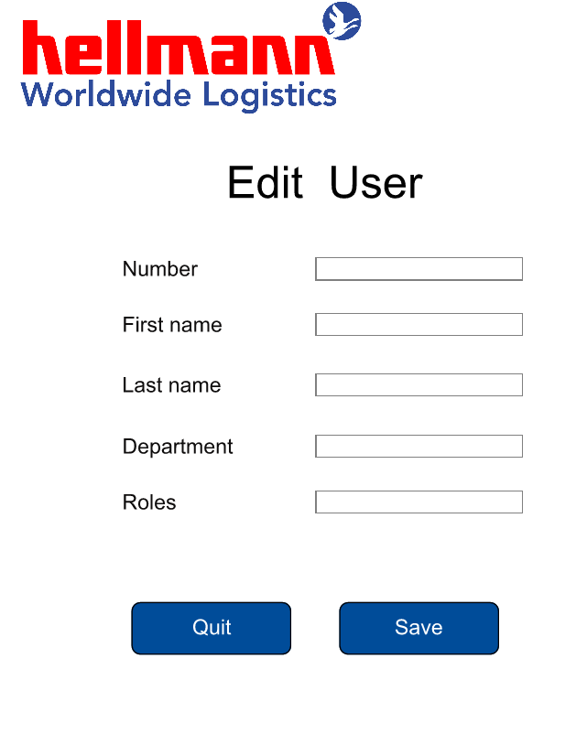**4.4 Edit User**

Fenster, um Benutzer

Im System

zu bearbeiten

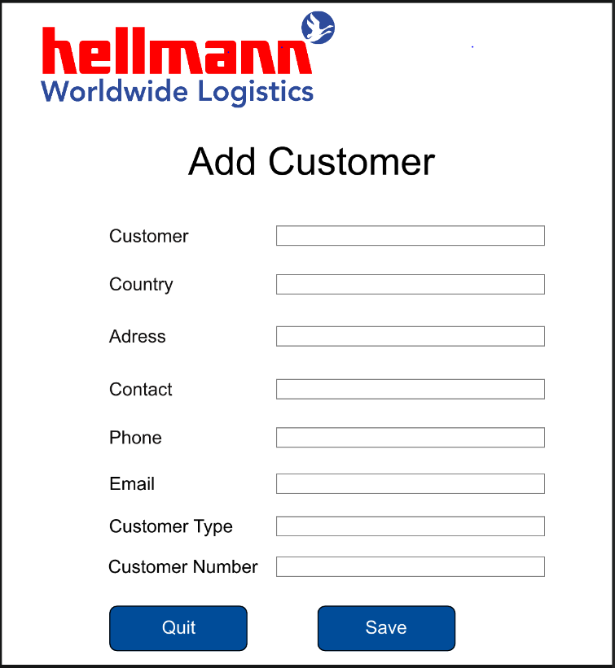**4.5 Add Customer**

Fenster, um neue Kunden

für das System zu erstellen

**4.6 Customer Management**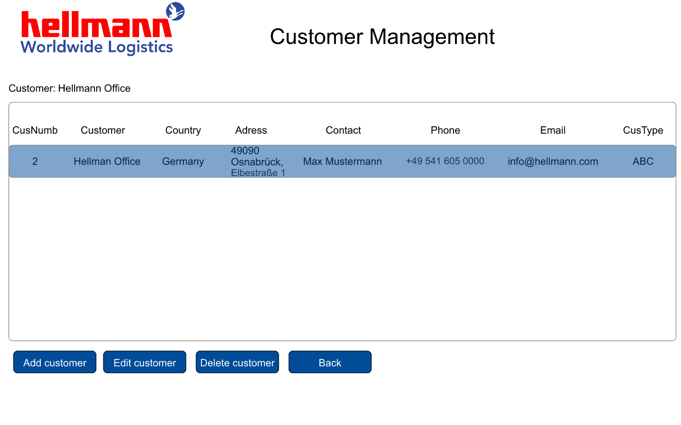

Fenster, um einen im System hinterlegten Kunden zu verwalten

**4.7 Edit Customer**

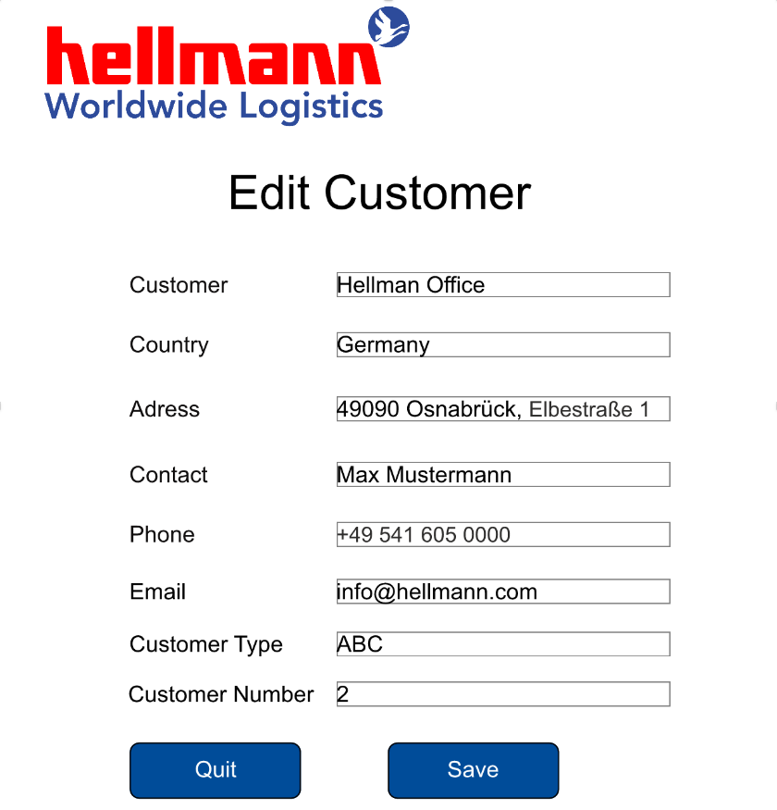

Fenster, um einen im System hinterlegten Kunden zu bearbeiten

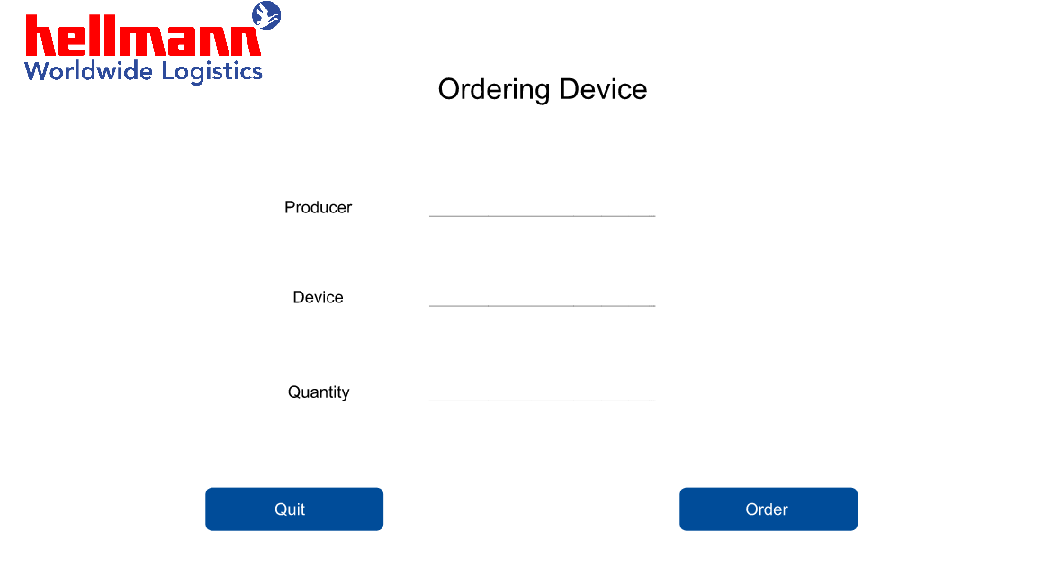**4.8 Device Order**

Fenster, um ein Tracking Device beim Lieferanten/Hersteller zu bestellen

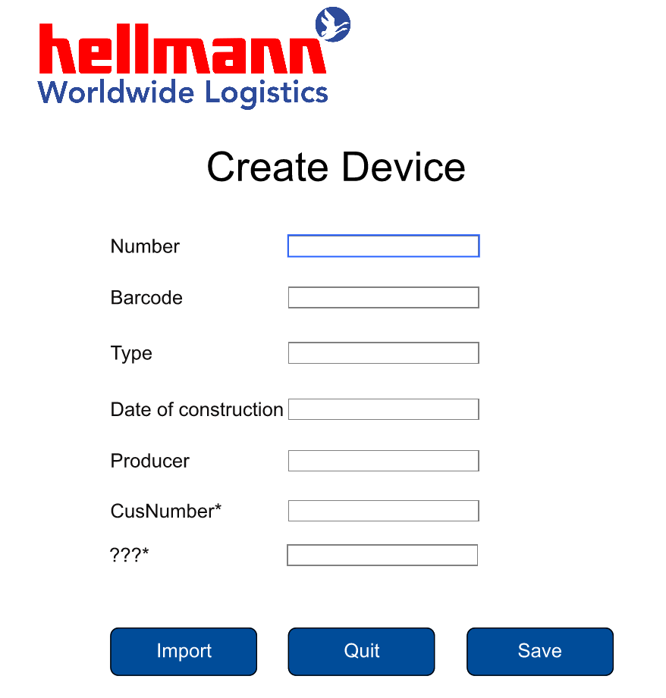**4.9 Create Device**

Fenster, um ein Tracking Device im HSV-System zu hinterlegen

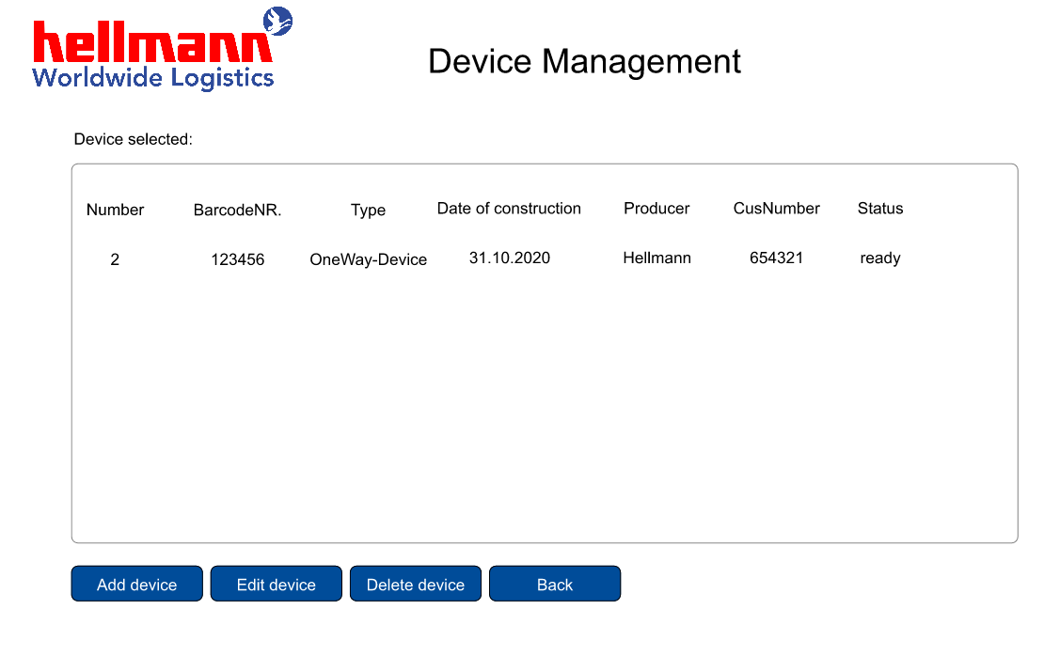**4.10 Device Manager**

Fenster, um ein im System hinterlegtes Tracking Device zu verwalten

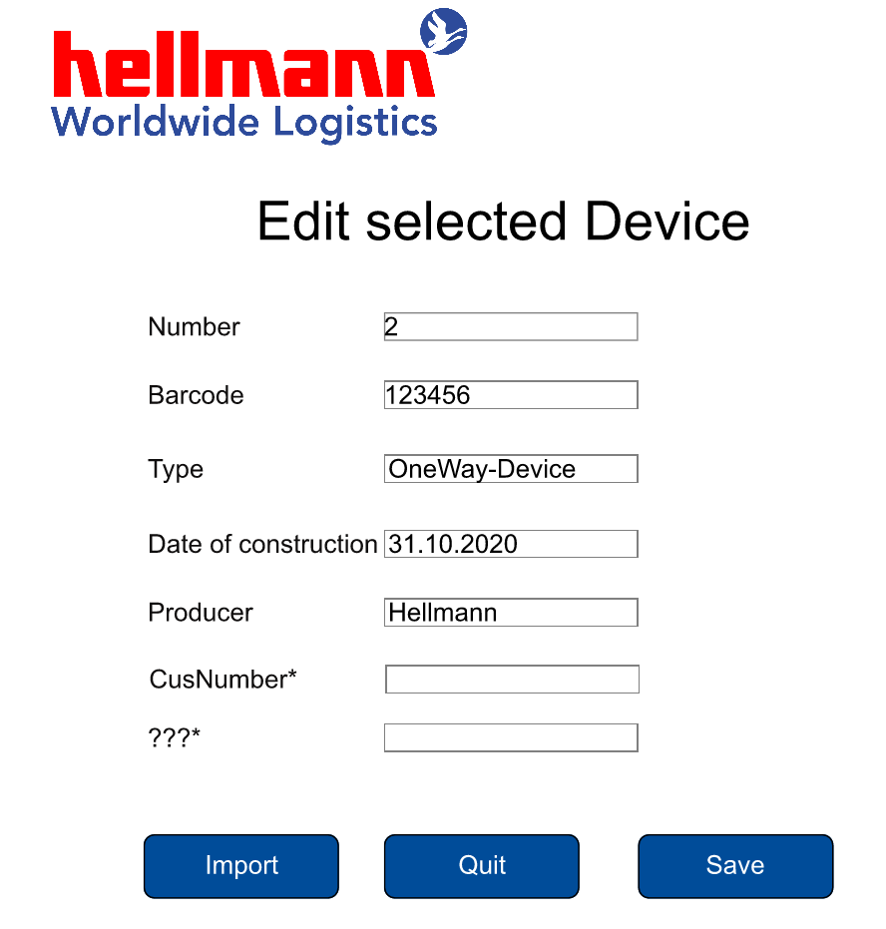**4.11 Edit Device**

Fenster, um ein im

System hinterlegtes

Tracking Device

zu bearbeiten

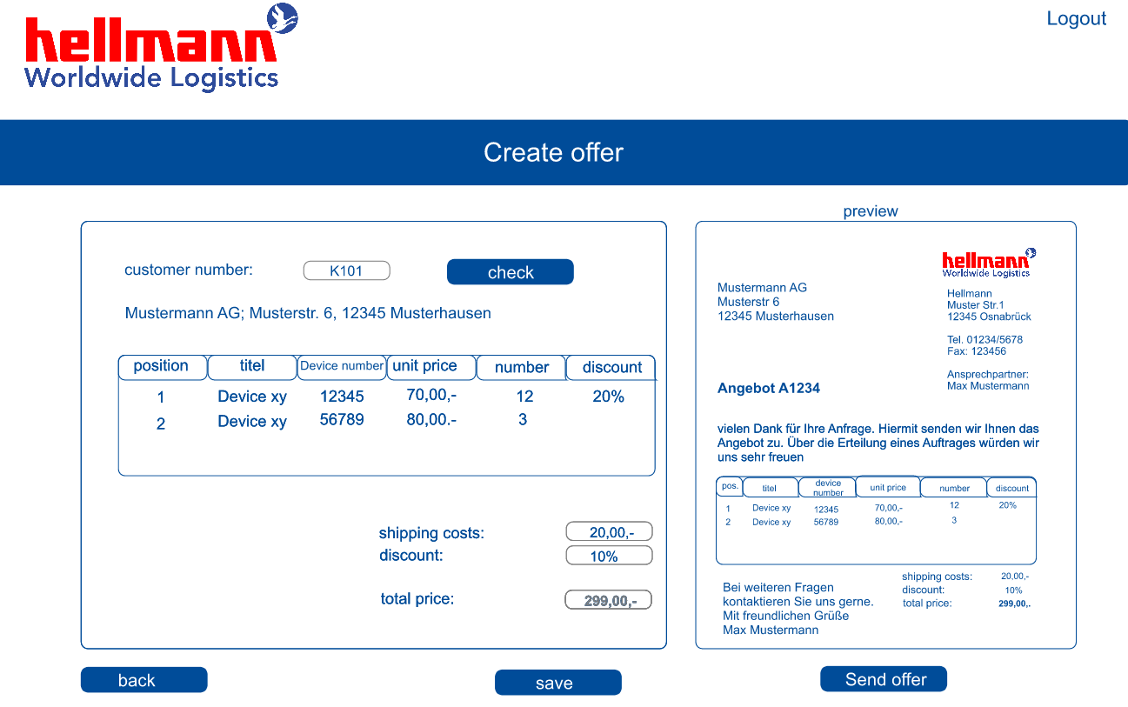**4.12 Create Offer**

Fenster, um ein Angebot zu erstellen

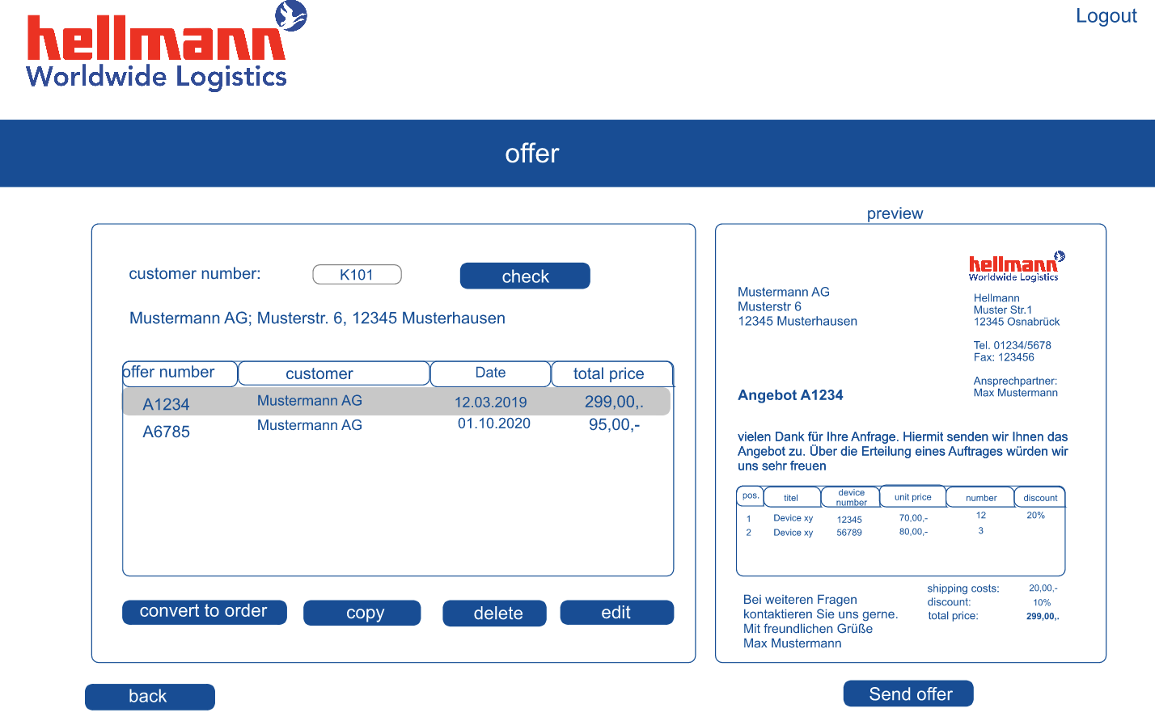**4.13 Offer Management**

Für die Verwaltung der Angebote im System

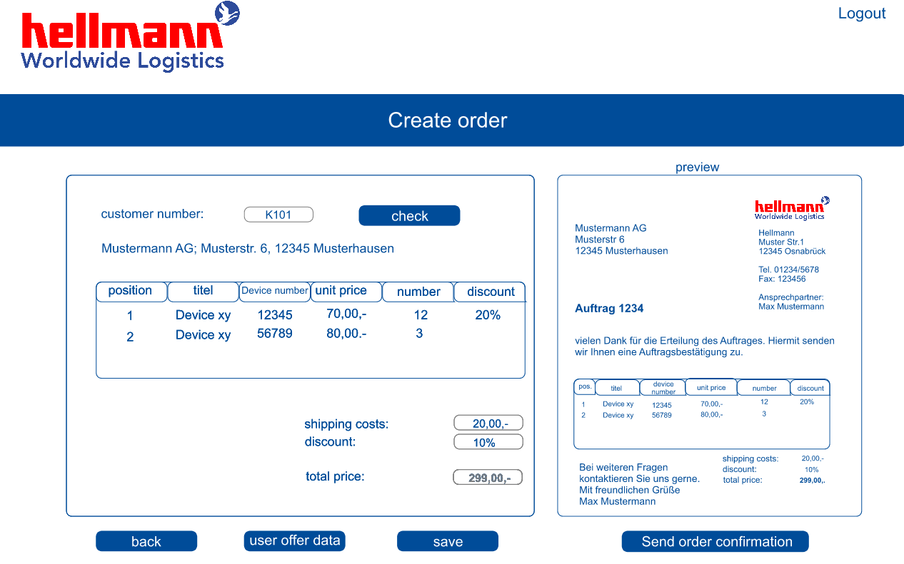**4.14 Create Order**

Fenster, um einen Auftrag inkl. Auftragsbestätigung zu einer Bestellung zu erstellen

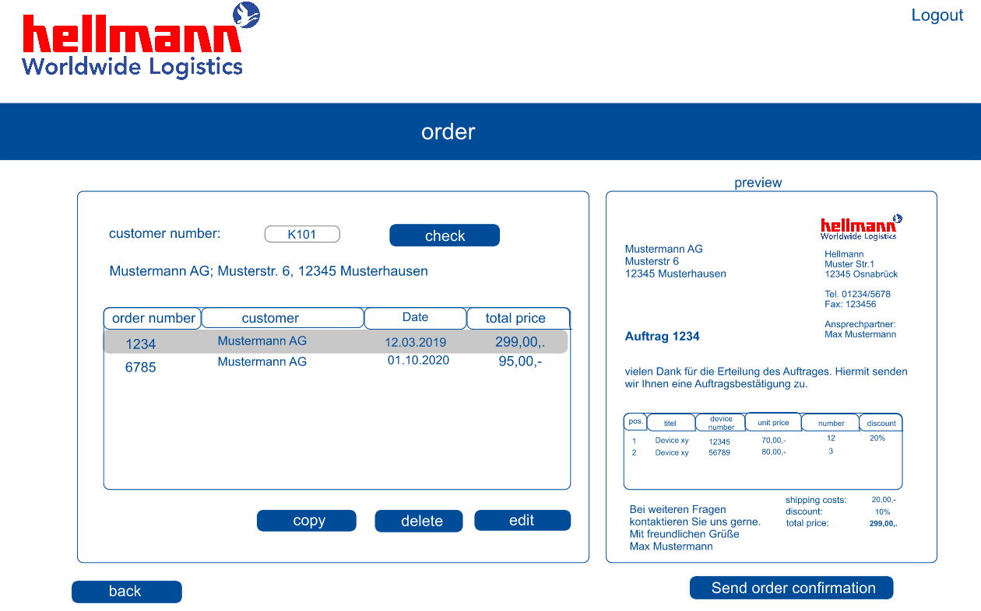**4.15 Order Management**

Fenster, um Aufträge im System zu verwalten

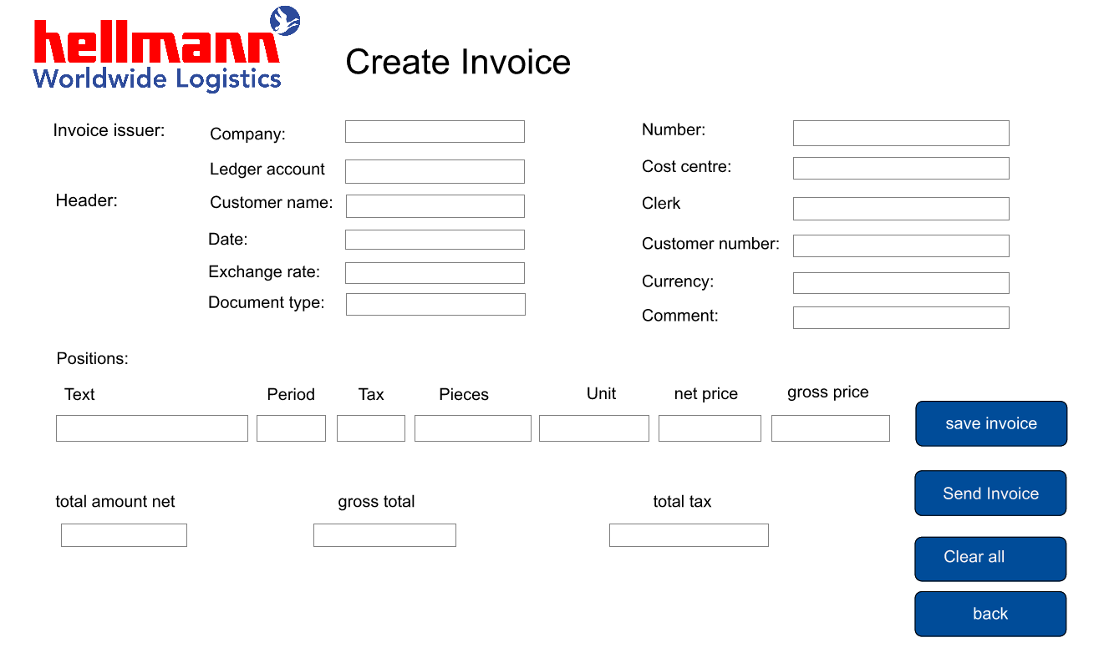**4.16 Create Invoice**

Fenster, um Rechnungen für die bestellten Tracking Devices zu erstellen

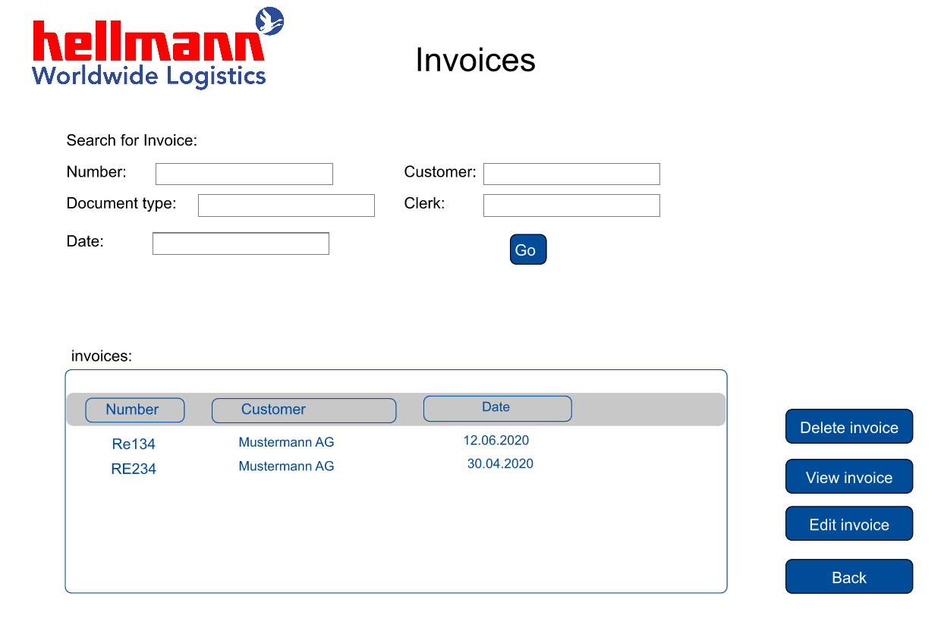**4.17 Invoice Management**

Fenster, um die Rechnungen im System zu verwalten

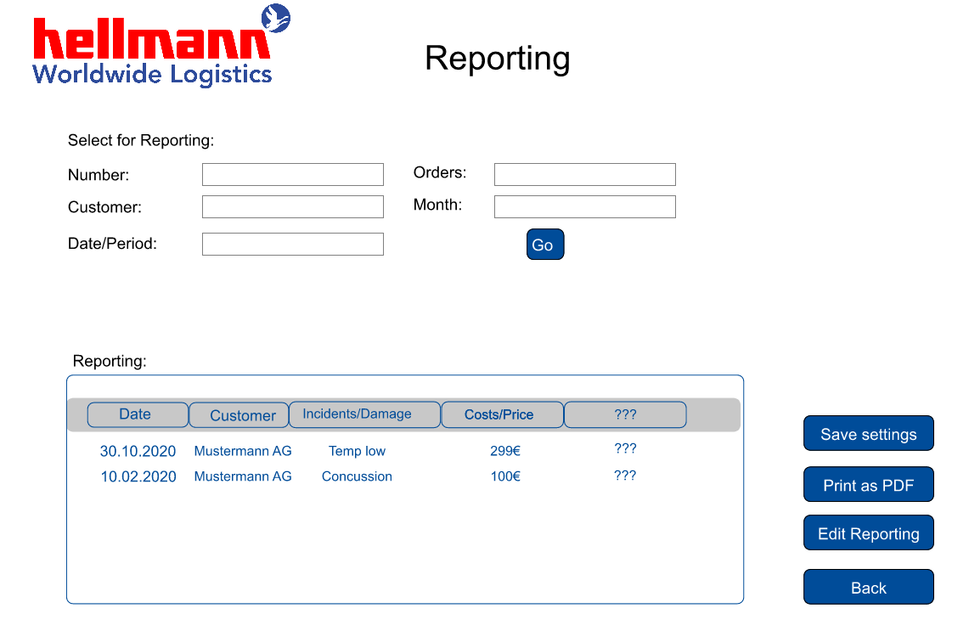**4.18 Reportings**

Fenster, um eine Übersicht bestimmter Systeminhalte zu bekommen

**4.19 User Management**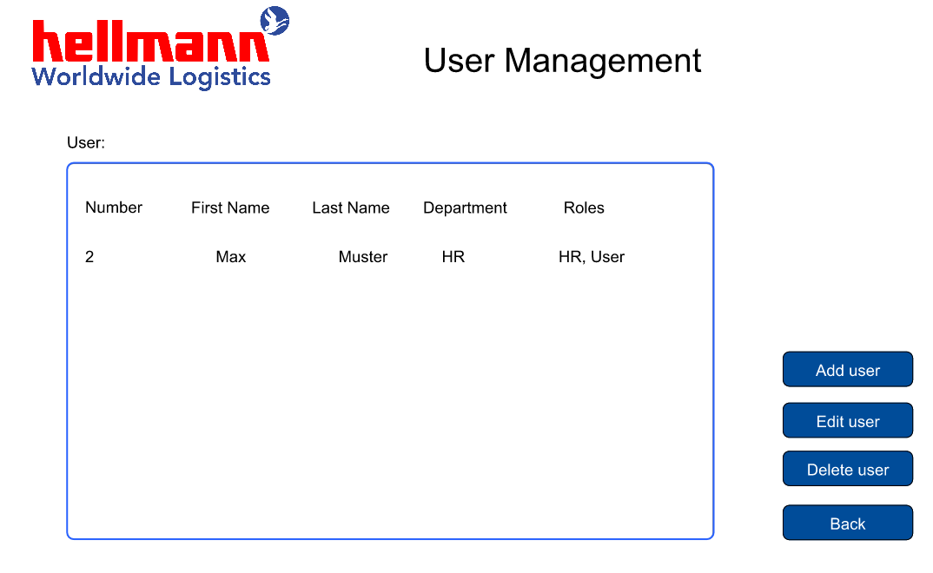

Fenster, um die im System enthaltenen Benutzer zu verwalten

**5. Produktcharakteristiken**

**Produktcharakteristiken**

Die Produktcharakteristiken spezifizieren die Eigenschaften des Produktes. Dies umfasst sowohl die Systemumgebung um die technischen Daten und Anforderungen, in welcher das Produkt eingesetzt wird, als auch die nicht-funktionalen Anforderungen.

**5.1 Systemumgebung**

**Hardwareumgebung**

Für einen reibungslosen Betrieb des Produktes sind folgende Hardware Anforderungen notwendig:

* Prozessor
  + Taktung: 2 GHz
  + Anzahl Kerne: 4
* Arbeitsspeicher: 16 GB
* Speicher: SSD 500GB

**Softwareumgebung**

Um das Produkt als User auf Endgeräten nutzen zu können sind folgende Software Voraussetzungen mindestens notwendig:

* Betriebssystem: Ab Windows 7 (64 bit)
* Java Laufzeitumgebung: ?

**5.2 Nicht-funktionale Anforderungen**

Hier werden zusätzliche und auch umgesetzte Anforderungen an das Produkt zusammengefasst:

* Sprache: Englisch
* Programmiersprache: Java
* Mandantenfähigkeit: Ja
* …

**II. Offene Fragen**

* Welche Daten von Kunden sollen gespeichert werden?
* Welche Daten von Devices sollen gespeichert werden? Sind alle relevanten Daten in der CSV Datei vom Hersteller? Müssen für multi-use und oneway-use Devices unterschiedliche Daten gespeichert werden?
* Welche Daten müssen bei einem Angebot gespeichert werden?
* Müssen Rabatte berücksichtig werden? Gewährt das HSV-Team seinen Kunden Rabatte?
* Welche Daten müssen bei einem Auftrag gespeichert werden? Sind es die gleichen wie beim Angebot oder kommen noch zusätzlicher Daten dazu?
* Welche Daten müssen bei der Rechnung gespeichert werden?
* Werden Devices vom Hersteller erst zu Hellmann geschickt und dann an den Kunden oder direkt an den Kunden?
* Soll der Status eines Devices gespeichert werden (verschickt, zurückbekommen, defekt, …), wenn ja, welche Status sollen gespeichert werden?
* Was für eine Art von Kunde ist Hellmann selber und wie hängt es genau mit den Kunden von Hellmann zusammen?
* In Hinblick auf den Prozessablauf, ist die Verarbeitung oder Erstellung von Ein- und Ausgangsrechnungen abhängig von den Devices die zum Kunden geschickt werden?
  + Gehen Eingangsrechnungen vom Device Hersteller je Bestellung ein oder gibt es Sammelrechnungen?
  + Zu welchem Zeitpunkt werden Ausgangsrechnungen für den Kunden erstellt und versandt?